Outils web des Ailes de Sénart

Procédures d’administrations /
Installations / Accès et Mots de passe

Pascal Bazile – avril 2014

1 Administration du site « LADS » 3
1.1 Procédure d’ « Ajout d’un nouvel adhérent LADS » 3
1.1.1 Création de l’adhérent site LADS (sous Joomla) 3
1.1.2 Enregistrement de l’adhérent dans le Forum LADS (sous Pantheon) 3
1.2 Procédure d’ « Epuration des boites mails génériques » 4
1.3 Procédure de « Sauvegarde du site LADS » 4
2 Hébergement 5
2.1 Hébergement primaire du site chez « Free » 5
2.1.1 Accès au compte Free 5
2.1.2 Accès FTP Free 5
2.1.3 Accès MySQL Free 5
2.2 Administration Joomla 5
2.3 Hébergement de notre domaine chez « Bookmyname » 5
2.3.1 Les adresses génériques club 6
2.3.2 Gestion des boites mails / adresses de redirection 6
2.3.3 Accès aux comptes POP 7
3 Google/Youtube 8
4 Dailymotion 9
5 Yahoo 9
6 Vimeo 9
7 Référencement « Handiguide » 9
8 Joomla! 10
8.1 Installation 10
8.2 Extensions 10
8.2.1 Composants et Modules 10
8.2.2 Plugins 10
8.2.3 Modification et corrections de bug 11
8.3 Gestion des droits 11
8.3.1 Droits du site Internet (sous Joomla v1.5) 11
8.3.2 Droits du Forum (sous Pantheon v2.5) 11
8.4 Sauvegarde 12
8.4.1 Sauvegardes manuelles 12
8.4.2 Sauvegardes avec l’outil « JoomlaPack » 12
8.5 Restauration complète du site 13

Administration du site « LADS »

Procédure d’ « Ajout d’un nouvel adhérent LADS »
Voici les actions nécessaires à l’enregistrement d’un nouvel adhérent club LADS sur les outils club :

Création de l’adhérent site LADS (sous Joomla)
- Aller a cette page - http://lesailesdesenart.free.fr/administrator/
- Se connecter avec un compte de type « Administrateur »
- Acceder a l’interface via bouton « Gestion des utilisateurs » ou via menu « Site / Gestionnaire des utilisateurs »
- Ajouter un nouvel utilisateur en pressant le bouton « Nouveau » positionné en haut a droite
- Renseigner le nom complet dans la case « Nom » (exemple : « Pascal Bazile »)
- Renseigner le pseudo de l’utilisateur (utilisé pour sa connexion) dans la zone « Identifiant ». Conseil : Utiliser le prénom suivi de la première lettre du nom de l’utilisateur (exemple : « PascalB »)
- Renseigner l’adressse de messagerie dans la zonr « Email »
- Initialiser le mot de passe de l’utilisateur (utilisé pour sa connexion) dans la zone « Nouveau mot de passe ». Conseil : Replacer sans changement le pseudo de l’utilisateur (exemple : « PascalB »)
- Recopier ce même mot de passe dans la zone « Confirmer le mot de passe »
  - Nota : A la fin de cette procédure, un message éléctronique (eMail) est envoyé au nouvel adhérent afin de lui préciser ses identifiants de connexion ; par ailleurs, il lui est demandé de modifier son mot de passe lors de sa première connexion au site…
- Définir le niveau d’accessibilité du site pour l’utilisateur dans la zone nommé « Groupe ». Pour rappel voici les droits habituels :
  - "Enregisté" (aaaLambda) - Ami club / Utilisateurs enregistrés non-adhérent-club
  - "Auteur" (aaaAdherent) Adhérent club / Utilisateurs enregistrés adhérent-club
  - "Rédacteur" (aaaMembreCD) Membre du CD-Club
  - "Super Administrateur" (aaaAdministrateur) Admin des outils informatique
- Modifier le « Fuseau horaire » en précisant la zone « (UTC +01 :00) ../.. »
- Ne rien modifier d’autre dans l’interface
- Enregistrer votre nouvel utilisateur en pressant le bouton « Sauver »

Enregistrement de l’adhérent dans le Forum LADS (sous Pantheon)
- Aller a cette page - http://lesailesdesenart.free.fr
- Si besoin, se déconnecter de votre compte personnel, pressez le bouton « Deconnexion »
- Se connecter avec les identifiants du nuvel utilisateur créé (ci-dessus initialisé)
- Aller visiter une page du Forum, en pressant le bouton « Forum » depuis le menu du haut (ou en pressant un lien présent en bas a droite de la page d’accueil)
- Se déconnecter du site LADS ; pressez le bouton « Deconnexion »
- Se re-connecter sur le site LADS en utilisant votre compte (qui doit être de type « Administrateur »)
- Aller dans le Forum, en pressant le bouton « Forum »
- Afficher la liste des utilisateur en pressant le bouton « USER LIST »
- Rechercher votre nouvel utilisateur en saisissant son identifiant (le caractère générique « * » est fonctionnel) dans la zone « Username » ; ne pas modifier les autres critères de recherche puis presser « Submit »
- Une fois trouvé, cliquer sur le lien qui correspond à l’identifiant du nouvel utilisateur
- Dans cette première page, modifier l’information « Timezone » en y précisant « (UTC +01 :00 ../.. »
- Pressez le bouton « Sumit » pour enregister cette première configuration
- Cliquer maintenant sur le bouton « Administration » présent en haut à droite
- Dans la zonr « Choose user gourp », sélectionner le profil adapté de ce nouvel utilisateur. Pour rappel voici les droits habituels :
  - Members (visiteurs / utilisateurs non connecté)
  - Adhérents (adhérent du club / utilisateurs enregistrés adhérent au club)
  - Comité Directeur (membre du CD club)
  - Administrators (administrateur du forum)
  - Moderators (modérateur du forum)
- Pressez le bouton « Save » pour enregister cette seconde configuration

Procédure d’ « Epuration des boites mails génériques »
Régulièrement (tous les 2 ou 3 mois) il est nécessaire de s’assurer que les mesageries génériques club ne sont pas saturées. Pour cela, il est nécessaire d’appliquer cette procedure.
Pour chacune des boites mails générique club, décritent au paragraphe « Les adresses génériques club », il est nécessaire de :
- Se connecter chacune des boites mails via - http://webmail.bookmyname.com
- Epurer les SPAM et autres messages indésirables de la boite de réception. Trier par nom de l’objet des message et il est possible d’effacer plusieurs messages simultanément en utilisant « la selection multiple »
- Si besoin, préserver certains messages que vous souhaitez préserver. Pour cela, vous pouvez les déplacer dans le dossier « Sauvegardes » prévu à cet effet
- Pour finir, il est important d’épurer tous les messages présent dans « la corbeille ». Selectionner les messages par page entière et effacez les tous…
Vous pouvez maintenant appliquer cette même procedure sur une autre adresse mail générique…

Procédure de « Sauvegarde du site LADS »
Régulièrement (tous les 2 ou 3 mois) il est nécessaire de s’assurer que le site Internet club est sauvegardé. Pour mémoire, nous avons déjà subit des ataques de pirates informatique qui nous ont obligé à réinstallé la totalité du site des ADS. Avec un historique de plus de 5 ans, les traveaux de restauration de notre système aurait été impossible sans sauvegarde viable. Pour cela, il est impératif de sauvegarde régulièrement notre site qui se construit au fil du temps par l’ensemble des contributeurs. La procedure de sauvegarde est décrite dans le paragraphe sauvegardes.
Plus précisément, il est conseillé de réaliser les deux actions « Sauvegardes manuelles » :
      - « Sauvegarde de la base de données »
      - « Sauvegarde des fichiers du site »

Hébergement

Hébergement primaire du site chez « Free »
Adresse complète : http://lesailesdesenart.free.fr/

Accès au compte Free
Accès via (Paramétrage du compte) : https://subscribe.free.fr/login/
usr = lesailesdesenart
psw = nozay91

Accès FTP Free
Accès via : https://subscribe.free.fr/login/
servFTP = ftp://ftpperso.free.fr
usr = lesailesdesenart
psw = volhaut

Accès MySQL Free
Accès via : http://sql.free.fr/phpMyAdmin/
usr = lesailesdesenart
psw = saintex

Administration Joomla
Adresse : http://www.lesailesdesenart.com/administrator/
Login=admin mdp=saintex ou mdp=ozoneadm
(ou tout autre utilisateur ayant droits d’administrateurs…)

Hébergement de notre domaine chez « Bookmyname »
Hébergement : www.bookmyname.com
Nom de domaine : lesailesdesenart.com
Adresse complète : www.lesailesdesenart.com

En date du 19/02/2013 :
OwnerID : FREE-ORG-641877 (PLA27-FREE)
AdminID : FREE-ORG-143868 (???)
BillID : FREE-ORG-143868 (???)
TechID : FREE-ORG-143883 (???)
En date du 20/02/2013 :
OwnerID : FREE-ORG-641877 (PLA27-FREE)
AdminID : FREE-ORG-753429 (PB1927-FREE (#753429)
BillID : FREE-ORG-753429 (PB1927-FREE (#753429)
TechID : FREE-ORG-753429 (PB1927-FREE (#753429)
Contacts :
PLA27-FREE (#641877) - psw 77550lesads2014
PB1927-FREE (#753429) - psw boombe.00
PB1928-FREE (#753430) - psw boombe.00

Les adresses génériques club

Depuis www.bookmyname.com Aller sur le lien « GÉRER VOS BOITES AUX LETTRES »

contact@lesailesdesenart.com -> desregalles
journeedecouverte@lesailesdesenart.com -> esperance
president@lesailesdesenart.com -> desregalles
projets@lesailesdesenart.com -> desregalles
secretaire@lesailesdesenart.com -> esperance
tresorier@lesailesdesenart.com -> desregalles
informations@lesailesdesenart.com -> esperance
webmestre@lesailesdesenart.com -> desgenets

Accès direct aux boites mails via cette adresse :: http://webmail.bookmyname.com

Gestion des boites mails / adresses de redirection

Depuis www.bookmyname.com Aller sur le lien « GÉRER VOS BOITES AUX LETTRES »

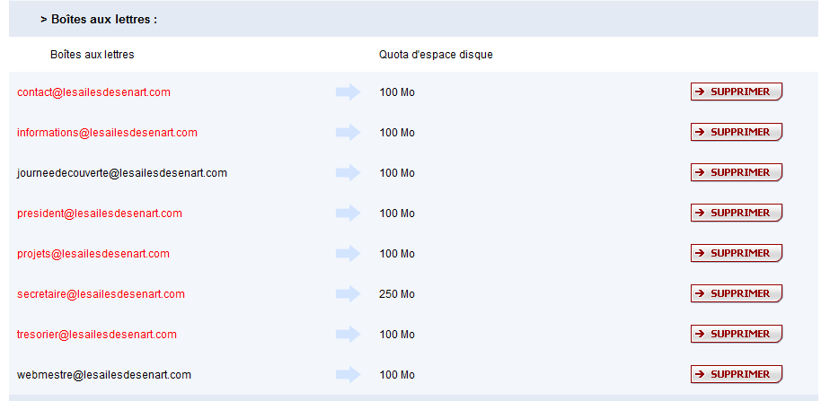

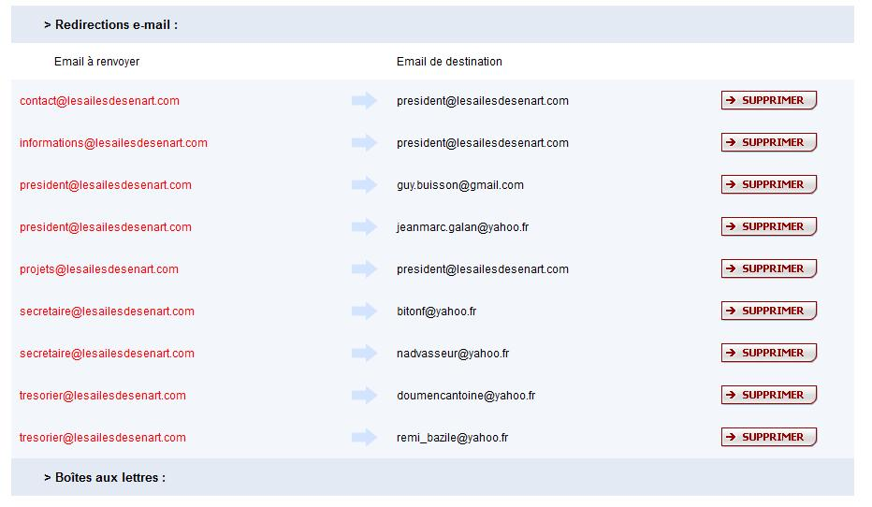

Accès aux comptes POP
Cet partie a pour but de présenter quelques solutions pour relever les mails des comptes génériques xxxx@lesailesdesenart.com

A partir de votre logiciel de messagerie
Avantages : vous pouvez utilisez toutes les fonctionnalités de votre logiciel préféré et les messages des comptes génériques sont relevés en même temps que vos messages perso.
Inconvénients : il faut paramétrer sont logiciel de messagerie (mais c'est pas pire que pur vos comptes perso), et si vous n'êtes pas sur votre ordinateur, vous devez passer par la première solution.
Comment faire ?
Le détail dépend de votre logiciel de messagerie mais dans les grandes lignes ça donne, pour la partie réception :
- Ajoutez un nouveau compte POP (de la même façon que lorsque vous avez ajouté un compte pour vos messages perso)
- Nom du serveur : pop3.lesailesdesenart.com
- Port : 110
- Nom d'utilisateur : xxxxx%lesailesdesenart.com (où xxxx = president, ou secretaire, ou info, etc.. Et c'est bien un pourcent %, c'est pas une faute de frappe)
- Lorsqu'il vous demande si vous voulez laisser une copie des messages sur le serveur, répondez OUI, sinon les co-gestionnaires de la liste ne pourront plus accéder.
Pour la partie émission (SMTP) :
Utilisez le SMTP de votre fournisseur d'accès à Internet, pas celui de Yahoo ou GMail ou LaPoste ou autre. Sinon ça ne marchera pas.

Regrouper tous ses messages club dans un seul compte
Avantages : plus besoin de relever 50 boites, tout est dans la même accessible de chez vous et de n'importe quel ordinateur connecté à Internet.
Inconvénients : Ca demande un chouilla plus de configuration que la solution précédente.
Comment faire ?
Dans le grandes lignes, il faut créer un compte GMail, faire relever les comptes génériques et éventuellement le compte inscrit à la liste de diffusion par GMail, et dire à son logciel de messagerie de relever le compte GMail.
Pour rélever les comptes génériques sur GMail :
- Créez un compte GMail ==> ICI
- Une fois connecté à ce compte, allez dans "Paramètres" (barre du haut) puis dans l'onglet "Comptes"
- Dans la ligne "Récupérer les messages d'autres comptes" cliquez sur "Ajouter un compte de messagerie que vous possédez".
- Laissez-vous guider par l'assistant. Les paramètres qu'il vous demande sont les mêmes que dans la solution 2 (ce qui est logique puisque là GMail agit comme s'il était un logiciel de messagerie)
- Répétez l'opération autant de fois que vous avez de comptes génériques, plus une fois supplémentaire si vous voulez également relever les mails du compte Yahoo! que vous avez créé pour la liste de diffusion.
Pour relever GMail sur votre logiciel de messagerie :
- Dans votre compte GMail, allez dans "Paramètres" (barre du haut) puis dans l'onglet "Transferts et POP/IMAP"
- Allez dans la ligne "Téléchargement POP" et suivez les instructions pas à pas.
- Un tuto vous est donné pour configurer votre logiciel de messagerie pour qu'il récupère les mails du compte GMail.

Google/Youtube
Login : lesailesdesenart
Mot de passe : lads77550
Ce compte sert pour :
- Le stockage des vidéos sur Youtube
- Les statistiques du site web (Google Analytics) – allez en https://www.google.com/analytics/web/
- Une adresse mail : lesailesdesenart@gmail.com
- Le stockage de photos sur Picasa

Dailymotion
Login : lesailesdesenart
Mot de passe : lads77550

Yahoo
Login : lesailesdesenart
Mot de passe : lads77550
Ce compte sert pour :
- Une adresse mail : lesailesdesenart@yahoo.fr
- Le stockage de photos sur Flickr

Vimeo
http://vimeo.com/channels/lads
Login : ???
Mot de passe : ???

Source :: PhilippeG <phgabriel91@yahoo.fr> le 12/01/2012
Bonjour,
Pour mémoire j'avais créé en test une chaine Viméo pour regrouper les vidéos créées par les membres du club.
Cet essai est disponible ici : http://vimeo.com/channels/lads
Qu'est-ce que j'en fait ?
Est-ce que vous choisissez ce moyen pour regrouper les vidéos sachant que :
+ c'est gratuit, du moins dans la formule de base
+ c'est pas cher dans une formule un peu plus sophistiquée (sans pub)
+ c'est très facile d'emploi
+ il peut y avoir plusieurs modérateurs
+ il n'y a pas de limite de volume
+ ce n'est pas contrôlé par un opérateur
+ on peut mettre un plug-in directement sur le site du club
- on ne peut regrouper que des vidéos diffusées sur Viméo
- chaque producteur de vidéos doit utiliser un compte Viméo
+ un compte Viméo club pourrait être utilisé par les membres qui ne veulent pas créer leur propres compte Viméo
- il faut trouver une solution complémentaire pour les photos
Bonne soirée – Philippe

Référencement « Handiguide »
Avril 2013 - Validation de votre structure sur le site Handiguide
http://www.handiguide.sports.gouv.fr/

Mail de : Administrateur Handiguide <contact@handiguide.gouv.fr>
Votre structure a été ajoutée avec succès dans l'annuaire Handiguide !
Voici les informations qui vous permettront de la modifier :
Identifiant : president@lesailesdesenart.com
Mot de passe : 4u6epami9
Cordialement, L'équipe Handiguide

Joomla!
Joomla! est le CMS qui a permis de réaliser le site.

Installation
Voir ici : http://pegasus45.free.fr/index.php?option=com_content&view=article&id=16:transfert-de-joomla-15-vers-un-serveur-free&catid=8:joomla&Itemid=9

Et/ou ici : http://aide.joomla.fr/Installation/Installation-chez-Free-2.html

Les premières étapes :
- Télécharger le zip de Joomla
- Dézipper, puis uploader le contenu sur le FTP à la racine
- Ajouter un dossier « sessions » vide à la racine
- Ajouter un fichier « .htaccess » contenant « php 1 » à la racine
- Avec un navigateur web, se placer à la racine du site.

Extensions

Composants et Modules
Agora Forum : forum
BlastChat : chat
Docman : gestionnaire de documents
Eventlist : gestionnaire d’évènements
JCE Editor : éditeur avancé
JComments : gestionnaire de commentaires
JoomlaPack : gestionnaire de sauvegardes et backup
QuickFack : gestionnaire de FAQ

Plugins
AllVideos : vidéos dans les articles
GoogleMap : carte GoogleMap dans les articles
Piclens : diaporama graphique des images présentes dans l’article ET hébergées sur le FTP
Bretteleben.de Simple Picture SlideShow : bloc diaporama des photos d’un dossier du FTP
Notify for Docman : être prévenu lors de l’ajout ou la modification d’un fichier dans Docman
JoomlaPraise SubmitMailer : être prévenu lors de l’ajout ou la modification d’un article.

Modification et corrections de bug

Agora
Dans components/com_agora/footer.php, mettre en commentaire la ligne //echo ‘<script type=’text/javascript’’ src=’’components/com_agora/include/js/details.js’’></script>;
Sinon les utilisateurs d’Internet Explorer ne peuvent pas accéder au forum.

Eventlist
Pour autoriser les auteurs à utiliser le html, remplacer les fichiers components/com_eventlist/views/editevent/tmpl/default.php et components /com_eventlist/classes/user.class.php par les nouveaux fichiers du dossier des fichiers modifiés.
Pour retirer automatiquement les évènements passés du module « Latest events », remplacer le fichier modules/mod_eventlist/helper.php par le nouveau fichier du dossier des fichiers modifiés.

Docman
Les fichiers de traduction française sont à placer dans administrator/components/com_docman pour les fichiers du dossier « langage » et dans components/com_docman pour les fichiers du dossier « themes ».

Gestion des droits
Avec notre configuration actuelle, (Joomla v1.5) le site LADS est constitué de plusieurs modules dont les droits ne sont pas systématiquement gérés au même endroit :

Droits du site Internet (sous Joomla v1.5)
Localisation : http://lesailesdesenart.free.fr/administrator/index.php
Dans notre configuration, 5 profils sont actuellement existant :
- guest / Groupe "Public Front-End" (par défaut / visiteurs / utilisateurs non connecté)
- aaaLambda / Groupe "Enregisté" (ami club/utilisateurs enregistrés non-adhérent)
- aaaAdherent / Groupe "Auteur" (adhérent club / utilisateurs enregistrés adhérent club)
- aaaMembreCD / Groupe "Rédacteur" (membre du CD club)
- aaaAdministrateur / Groupe "Super Administrateur" (admin des outils informatique)

Droits du Forum (sous Pantheon v2.5)
Localisation : http://lesailesdesenart.free.fr/index.php?option=com_agora&task=admin_groups&Itemid=30
Procedure d'accès :
- Se connecter avec un profil de type "aaaAdministrateur" sur le site LADS (donc tout utilisateur de type "Super Administrateur")
- Aller sur la page d'accueil du forum / menu haut bouton "Forum"
- Aller sur la page d'administration / menu haut bouton "ADMIN"
- Aller dans la gestion des goupes / ouvrir lien dans la page "Batch Group Assign"
- Aller dans modification des droits par groupe / ouvrir le lien "Administer groups"...

Dans notre configuration, le forum possède 6 groupes d'utilisateurs:
- Guest (visiteurs / utilisateurs non connecté)
- Members (visiteurs / utilisateurs non connecté)
- Adhérents (adhérent du club / utilisateurs enregistrés adhérent au club)
- Comité Directeur (membre du CD club)
- Administrators (administrateur du forum)
- Moderators (modérateur du forum)

En fait, "Guest" et "Membres" ont le même type de profil – « Visite et Recherche » possible dans le forum. Ces profils ne permettent pas de poster un article (et heureusement!)
Le paramétrage "par défaut" est tel que: tout nouvel enregistré sur le site Joomla est systématiquement affecté à "Membres". Cette démarche est logique (il ne faut pas la modifier) car un "nouvel enregistré" sur le site Joomla peut simplement être un "ami du club" (profil de type "aaaLambda") avec qui on va lui permettre de "partager de l'information" (cet utilisateur n’est donc pas auteur/rédacteur). De fait, tout nouvel inscrit sur le site Joomla est systématiquement associé sur le Forum avc le profil "Members" (donc un simple visiteur, ou équivalence au "Gest")

Pour plus de détail, se reporter à la procedure « Ajout d’un nouvel adhérent LADS » qui décrit la manière d’affecter les droits sur nos outillages club.

Sauvegarde

Sauvegardes manuelles

Sauvegarde de la base de données
C’est dans la base de données que sont stockés les contenus des messages et pas mal d’autres choses. Cette sauvegarde est presque plus importante que la suivante.

Avec « Free » comme hebergeur
- Se connecter sur http://sql.free.fr/phpMyAdmin/(Identifiant : lesailesdesenart, Mot de passe : nozay91)
- Cliquez sur « Exporter » en bas de la page
- Cliquer sur la case « Ajouter Drop table / View / Procedure etc… »
- Cliquer sur « Exécuter »
- Copier coller le résultat dans un fichier texte a sauvegarder

Sauvegarde des fichiers du site
- Se loguer sur le FTP du site via un client FTP (comme FileZilla par exemple)
- Copier coller le contenu du dossier www sur son propre disque dur.

Sauvegardes avec l’outil « JoomlaPack »
JoomlaPack est un composant pour Joomla! qui permet de réaliser des sauvegardes théoriquement plus facilement et plus pratiquement.
Les sauvegardes peuvent être auto-installable, donc plus facile à réinstaller.
Pour plus de renseignements, se reporter à la doc du composant.

Restauration complète du site

http://flash-comet.com/index.php?/joomla/restaurer-un-site-sauvegarde-avec-joomlapack.html

http://www.madahosting.com/hebergement/guides/joomla/tutoriels/restauration-dun-site-joomla.html

